Just married…………………

Gisteren was het feest; en niet omdat de vakantie van Felix is begonnen (da’s ook wel een beetje feest), maar het echte feest was omdat El Juego Vuelta-deelnemer Tommie Withagen in het huwelijksbootje stapte met Kim Paulussen.

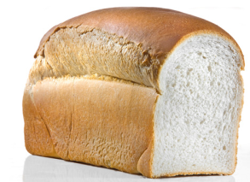
Tommie & Kim, VAN HARTE GEFELICITEERD namens de voltallige directie van El Juego Vuelta; de wittebroods-weken kunnen beginnen; of aten jullie altijd al wit brood…..?

Een paar trotse vaders waarschijnlijk, en ook moeders…………… Maar de vader van Tommie; Roger verging het lachen wel een beetje na etappe 13, maar dat lezen jullie later………….
Felix is gisteravond een klein beetje slimmer geweest en heeft alvast wat plaatjes gezocht zodat dat k….-internet geen spelbreker kan zijn.

Ons deelnemerspeloton zat gisteren overigens ook niet stil. Dus laten we gauw schakelen naar………

De reacties uit het peloton:

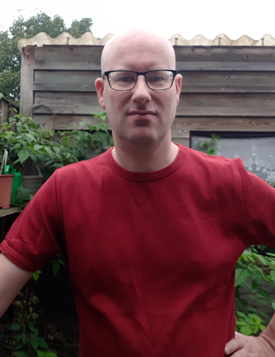
Allereerst, belofte maakt schuld, showen we eerst de Maillot Rojo-drager van gisteren: Marc Nuijten.
Speciaal voor deze gelegenheid had Marc thuis een rode trui, of gewoon T-shirt zeg maar, opgezocht, aangetrokken en op de foto gezet zodat we konden zien wie de huidige rode Trui-drager is.

Of dat na de etappe ook nog zo is……, laten we dat verderop lezen.

Marc mag er op deze foto eerst eens lekker van genieten. Maar Marc heeft een goede lijst, het moet al gek zijn als…………, precies, een ander hem voorbij zou streven.

Zo, die belofte is ingelost.

Vanmorgen vroeg om 6.33 uur al een zeer teleurgestelde Peter – Feyenoordpikkie- Kwaaitaal op de app:

Da’s gisteren natuurlijk

Felix reageerde nog:

Maar voor Peter was het serious business:

Tja, en toen stond Felix natuurlijk wel met zijn bakkes vol met tanden…………………

Roger Withagen had gisteren natuurlijk dé grote dag; zoonlief Tommie ging trouwen:

Felix, (ja Roger, waddist….?, red.)

Gelukkig net voor vertrek naar Breda (huh, om 7.02 uur al joh? Moest je ze wakker gaan maken dan of zo…………??, red.). Voor de grote dag, het Vuelta-journaal nog gelezen (Da’s wel klasse Roger!!..., red.).

Ik had nog even de hoop als klassementsleider deze dag in te gaan en alle gasten die ook aan dit spel meedoen, en dat zijn er nogal wat, dit even te laten blijken. (oe……., als Felix jou was zou tie nou stoppen met lezen…., red.)
Maar runner up, is ook mooi. (maakt er maar ‘was’ van hoor Roger…., red.)
Zal vandaag niets zien van Vuelta (dan kunnen we elkaar een hand geven…., red.), maar af en toe wel eens op app, mis ik toch niets (ja, misschien het jawoord van jullie Tommie dan….? Red. ;-))

Roger (Felix hoopt dat jullie gisteren een mooie dag hebben beleefd!!!, red.)

Dus Roger richting Breda en kort daarna reactie van Liesbeth Clarijs. Eigenlijk heeft ze nergens tijd voor, maar voor het Vuelta-journaal, daar moet alles voor wijken………………………

Jaaaaaaaa ik heb het gelezen !!! Het Vueltajournaal is het enige ontspannende van de dag Ik kan er weer tegen aan.
Ze heeft het superdruk met de verhuis van de Gall & Gall; succes verder Liesj!!!

De vete die Casper -El Pelirojo- Pruijn gisterenochtend op de hals heeft gehaald wordt uiteraard geparreerd door de jongste Hoogerwerf-telg:

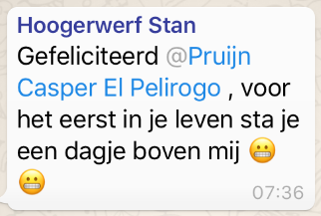

Dus Casper:
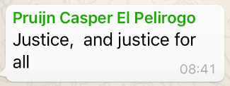

En Victor Campenaerts reed eergisteren een geweldige etappe en eindigde als 6e. Arianne Hussaarts, echtgenote van deelnemer Peter had nog een mooie anekdote over den Victor.

Goedemorgen Felix, (mogguh Arianne…, red.)
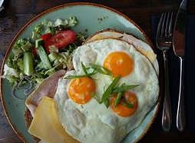
Ff een verhaaltje over Victor Campenaerts (ooh, vertel…!!, red.).

Deze jongeman bij ons op het terras een uitsmijter kwam eten toen hij aan het trainen was voor de tijdrit van de Eneco Tour (toch wel goed verzorgd eej…,? Domme vraag trouwens, da’s bij jullie altijd….
;-) , red.)).

Kon dat denk ik nog niet zo goed, want de uitsmijter belandde op zijn broek (best een slim ventje dus…., red.).

Belde zijn mama, die hem vervolgens kwam halen (Da minde niej!?, red.).
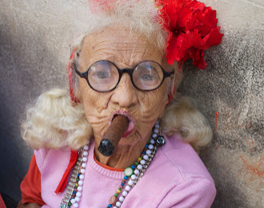
Een zeer vriendelijke dame en trotse mama waarvan ik een foto met handtekening kreeg. ( van Victor, ooh, Felix denkt al, wa motte nou meej un foto van diejen moeder…., red.)).

Volgens Peter waren het toch goei eikes geweest (Tuurlijk joh, daar ligt het toch niet aan…., red.).

Een week later werd hij tweede in de ronde van Wallonië achter Nikki Terpstra (over goei eikes gesprookuh…., red.).

Groetjes Arianne (groetuh terug…., red.)

Johan Mathijssen meldde even dat de alcohol weer uit het bloed is na de corso: Een paar keer stevig trainen en het is weer weg! Gelukkig maar Johan, want je doet wel mee voor de bovenste plekken hier hè!!

En dan Jules Theuns, die super zijn best doet om Jack Suijkerbuijk maar te spreken te krijgen bij de Emte:

Hoi Felix, (Hadie Jules…, red.)

Wil het volgende nog even met jou delen (en Felix dan weer met de rest van het deelnemersveld natuurlijk…, red.).
Ga deze morgen om boodschapjes bij de Emte (groot gelijk…, red.), wie staat er ineens met een brede lach op zijn gezicht voor mij , juist, Jack Suijkerbuijk bijna twee weken niet gezien of nog net zijn hielen, met de opmerking “IK ben de grootste kenner in het Vuelta-spel”. (ach was het weer zo ver….., hij had weer volop spatjes dus hahahaha…, red.)

Beetje verbaast vraag ik hem hoe zo Jack? (Ja, ben ook benieuwd.., red.)

Antwoord hij mij, “ja ja ja dat weet jij misschien niet maar deze kenner heeft als enige Jesus de huidige rode truidrager in zijn ploegje en ben er van overtuigd dat hij de Vuelta gaat winnen, ik ga nog hoog eindigen”, besloot hij.
De sugarbelly-brothers together , en Sjakie links natuurlijk
(amai, amai, amia…………………,
Felix verwacht dat Jesus morgen die rode trui weer kwijt raakt; als Felix jou was zou tie zondag naar de Emté gaan om weer eens ff een praatje te maken met Jack…, red.)

Ben maar snel naar de kassa gegaan om af te rekenen en heb zo zijn goede humeur maar niet proberen te verpesten. (Felix gelooft nooit dat dat lukt bij Jack…., red.)

Met vriendelijke wieler groeten,

Jules Theuns

Intussen was Nico – Frits de Farmer- Hoogerwerf vertrokken naar Oostenrijk voor een welverdiende vakantie. Zit ie daar te zappen op de TV om La Vuelta te kijken, en wat denk je………

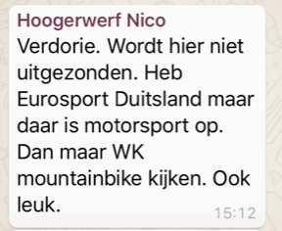

En dan 51 minuten later:

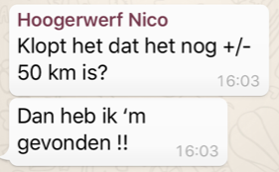

Nico ook weer helemaal gelukkig; samen met zullie Marina, die natuurlijk nu ook helemaal kwijt is van La Vuelta, op de bank en samen de 13e Etappe van de Vuelta volgen……, kan je vakantie nóg mooier zijn???????

En gisteren vroeg in de avond een reactie van Frank Dingemans via Messenger…
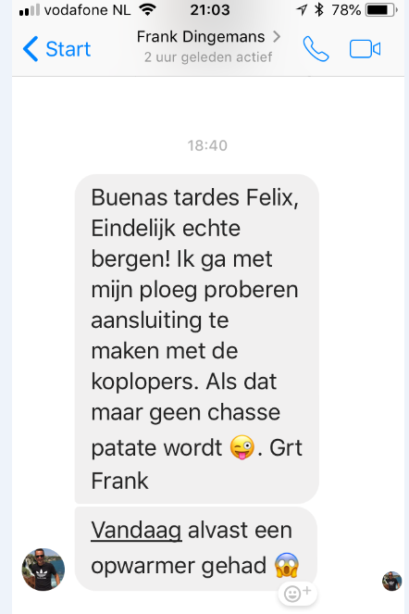

Die Chasse Patate……., hou dat vast Frank………!!!
Enne, “opwarmer”…? Best een koud douchje denk…… ;-)

Genoeg geleuter uit het peloton, dat dacht Felix tenminste, want gisterenavond laat was daar dan nog Peter Adriaansen, ga (of blijf) er gerust ff voor zitten……………:

Hoi Felix, (Ha Peter.., red.)

Ondanks mijn matige ranking (Felix zegt niks…., red.) ben ik toch niet te beroerd om even mijn hart te luchten. Ik sta uiteraard nog boven mijn buurvrouw en jou (ah, daar istie al….. hahaha, red.), maar mijn outsiders Formolo, Woods en Bilbao maken mijn verwachtingen momenteel niet waar (Felix kent het gevoel…., red.) . Een tip uit de Kerkstraat om niet te veel sprinters in mijn rijtje op te nemen, had ik beter naast me neer kunnen leggen (Ja, die Eric heeft ook de wijsheid niet in pacht…., red.). Mijn tipgever bleek net zo betrouwbaar als jouw internet (dat schept dus een band…, red.).

Het siert je dat je de wekker om 4.00 AM (Wekker…? Was da…?..., red.) zet om het dagelijkse journaal tijdig te te kunnen versturen maar de content is duidelijk minder dan in juli (zou ut…, Felix probeert er maar wat van te maken joh, red.). Meestal is het een soort van mix tussen de ODIOrama (of bestaat dat niet meer?) en een soort van fotoboek (Uhhhh, smaken verschillen heb je eerder al kunnen lezen…. hahahaha, red.).

Het was vanochtend dus een waar genot om het Vuelta-journaal te lezen. Geen woord over ODIO en ook geen plakplaatjes of andere onzin (mwaah….., onzin is het anders wel vaak hè, toch, ook tijdens De Tour? Maar je moet hier ook geen ‘Oorlog en Vrede’ van Tolstoi verwachten natuurlijk hè… red.).

Totdat ik las dat je zelf de etappe van gisteren niet eens had gezien (tja, daar schaamt Felix zich in het geheel niet voor hoor, het werk gaat wel eens voor hè…., zal toch bij jou niet anders zijn Peet? red.) .
Ik was perplex (is niet nodig…, red), onacceptabel (oei…, dat zelfs?..., red.) maar het was daarbij voor mij een logische verklaring voor jouw lage ranking maar ook niet meer dan dat (ah, gelukkig maar….,red.)

Je zult de donderdagavond wel op de Heiloop hebben doorgebracht (wrong guess Peter..., red.) (deze zin deleten Felix anders hebben we morgen weer ODIO-content) (Felix heeft het er niet over…. Hahaha, red.).

Indien je internet er binnenkort weer een keertje uitligt mag je me altijd bellen (oe, dat durft ie niet hoor, bang dat ie jullie Patricia ook wakker maakt…., red.) . Ik ben namelijk net als die andere twee ook dagelijks vroeg uit de veren (om toch het Vuelta-journaal met tuut-nieuws te lezen en plaatjes te kijken…?, red.)
Ben ook 2 avonden per week op de Heiloop (en daar zijn we blij om bij… tuut…, red.) maar zorg wel dat ik iedere dag de etappe gezien heb (tja, niet iedereen heeft die luxe altijd…….hahaha, red.).

Groet, Peter Adriaansen (speciaal voor jou geen plaatjes in dit stukje Peet… ;-), word je toch een beetje op je wenken bediend…., red.)

Nu dan snel naar:

De etappe van gisteren:
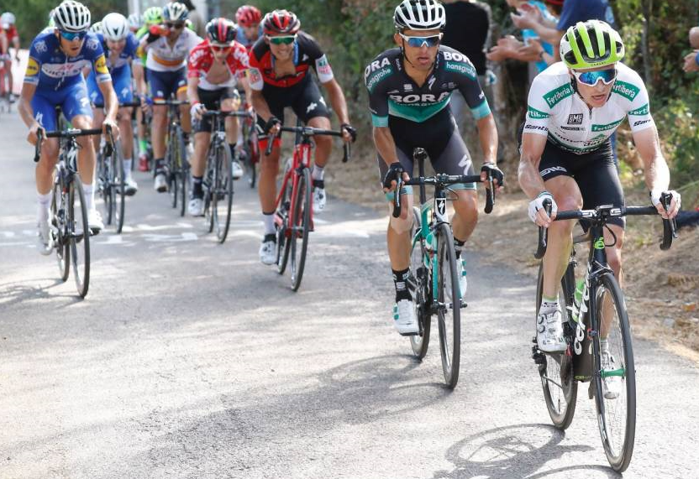
Het werd een echte bergetappe, maar een kopgroep van hebjemejoudaar……………, meer dan 30 man….
Onder ander Mollema en Bol, maar ook De Gendt, De Plus, Lambrecht, Van der Sande, Teuns, King, Majka, Zakarin, Henao, Gorke Izagirre, Burghardt, Kudus, Felline, Angel Maté, Oscar en Cristian Rodriguez en Prades.

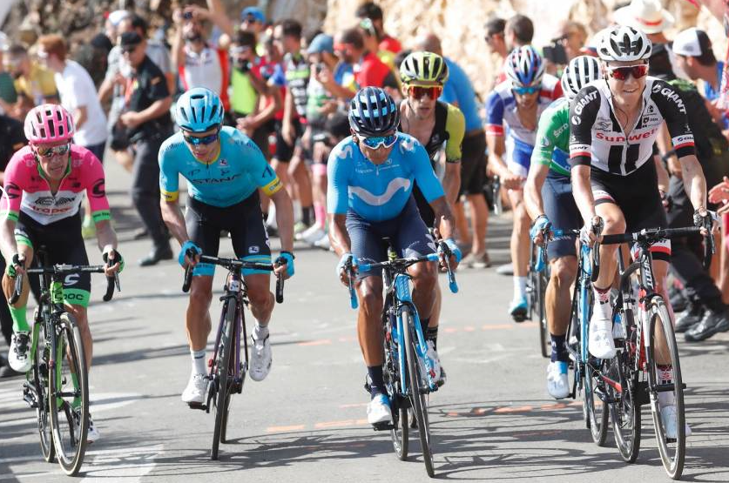
Ze pakken meer dan 9 minuten, dat wordt minder en aan de voet van de laatste klim: de Camperona hebben ze nog 4 minuten.

Majka begint sterk en krijgt eerst Kudus mee, maar da’s snel over. Dan komt Teuns en die oogt sterk.

Vanuit de achtergrond komt dan de 23-jarige Oscar Rodriguez; die komt heel snel dichterbij de 2 koplopers. Komt erbij en gaat er vrijwel direct overheen.

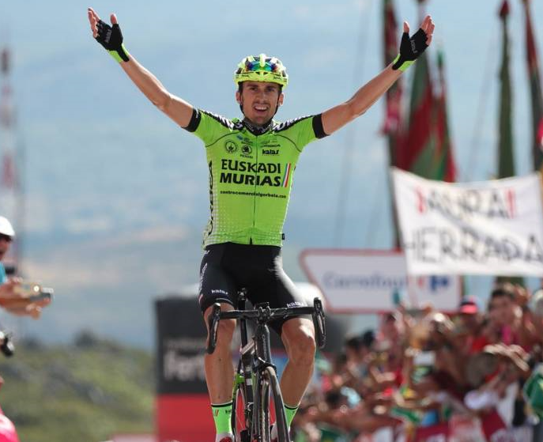
Rodriguez pakt de winst, voor Majka en Teuns.

Daarachter komt een aantal renners van de eerste kopgroep boven.

Bij de kanshebbers niet zulke hele grote verschillen, maar Quintana is de sterkste, voor Simon Yates.

De rest verliest wel wat 10-talen seconden, waaronder ook Kelderman en Kruijswijk.

Kelderman stijgt wel naar plaats 13.

Jesus Herrada blijft in het rood; lekker voor Jack Suijkerbuijk!!!

Quintana wipt over Valverde naar plek 3; Yates blijft 2e.

De top 20 van gisteren:

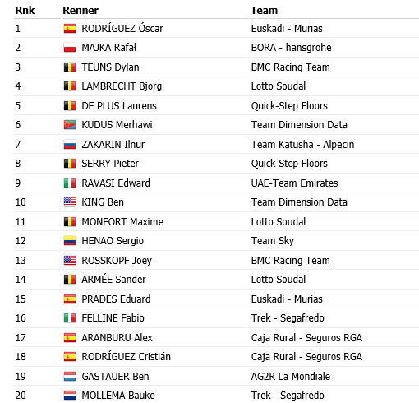

El Juego Vuelta: De winnaars van etappe 13:
Niet de grootste namen vooraan, maar toch wel enkele renners waar punten mee gescoord zijn.
De dagwinaar komt niet verder dan 52 punten. Maar dat is er niet eentje, maar dat zijn er 2. En die mannen stonden eereergisteren ook al op het podium:
John Verbraeken en Willy van As zijn dagwinanaar en verdelen dus € 4,00.
€ 2,00 per persoon. Proficiat mannen!!!

De derde plaats is dan met 51 punten voor Johan de Bruyn, en die reed ook al prijs deze week. € 1,00 voor Johan; jij uiteraar dook gefeleiciteerd Johan!!!
In het Algemeen Klassement verandert er wel een en ander; waar Felix eerder al meldde dat Roger Withagen beter kon stoppen met lezen, Roger scoorde nul punten, net als Henny van der Lee en Roger Groffen……
Als je dan bovenin staat is dat niet echt lekker natuurlijk. Roger zakt dan ook van 2 naar 6.

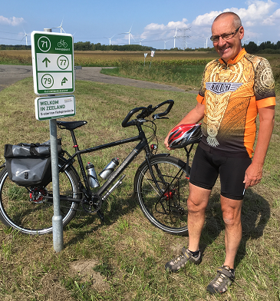
En Marc mocht genieten van Het Rood, maar da’s ook alweer over. We hebben een nieuwe Rode Truidrager.

En dat is Piet Vermeulen.

Piet scoorde heel behoorlijk gisteren met Majka, Zakarin en Mollema.

Marc Nuijten had alleen Zakarin, dus dat scheelt 20 punten.

Piet dus aan de leiding, Marc tweede op 3 punten. 3e staat Johan Mathijssen op 5 punten van Marc en dus 8 van Piet……

De volledige uitslag van gisteren én de stand na etappe 13:

Stand El Juego Vuelta na Etappe 13
 | Naam | Totaal na Et. 12 | Punten in Et. 13 | Punten na Et. 13
1 | Piet Vermeulen | 1072 | 34 | 1106
2 | Marc Nuijten | 1089 | 14 | 1103
3 | Johan Mathijssen | 1066 | 32 | 1098
4 | Broers van Hoven | 1070 | 14 | 1084
5 | Robert Reuvers | 1049 | 34 | 1083
6 | Roger Withagen | 1081 | 0 | 1081
7 | Erik vd Lee | 1054 | 20 | 1074
8 | Ronald Withagen | 1049 | 18 | 1067
9 | Nico Hoogerwerf | 1012 | 34 | 1046
10 | Jacques Tempelaars | 1007 | 33 | 1040
11 | Coen Pijpers | 1018 | 14 | 1032
12 | Marina Hoogerwerf | 1014 | 14 | 1028
13 | Casper Pruijn | 999 | 23 | 1022
14 | Tommie Withagen | 994 | 19 | 1013
15 | Mark Alberti | 1011 | 1 | 1012
16 | Sander Kerstens | 978 | 33 | 1011
17 | Jos Janssen | 974 | 35 | 1009
18 | Stan Hoogerwerf | 994 | 14 | 1008
19 | Rob van Haperen | 992 | 14 | 1006
20 | Jules Theuns | 968 | 34 | 1002
21 | Nick Orlando | 1000 | 1 | 1001
22 | Anton van Schaik | 976 | 19 | 995
23 | Davey van Puyvelde | 980 | 14 | 994
24 | Niek Iversen | 958 | 34 | 992
25 | Lucien Klerkx | 974 | 15 | 989
 | Erik Goossens | 975 | 14 | 989
27 | Sjaak vd Berg | 970 | 14 | 984
28 | Willy van As | 931 | 52 | 983
 | Frank Dingemans | 949 | 34 | 983
30 | Jos Bogers | 947 | 34 | 981
31 | John Verbraeken | 922 | 52 | 974
32 | Robert Janssens | 937 | 34 | 971
33 | Henny vd Lee | 962 | 0 | 962
34 | Linda Rieske | 940 | 15 | 955
35 | Martijn vd Berg | 919 | 33 | 952
36 | John vd Poel | 902 | 48 | 950
37 | Stef Mol | 915 | 33 | 948
38 | René vd Bogaert | 896 | 48 | 944
39 | Jim vd Bogaert | 893 | 48 | 941
40 | Roger Groffen | 939 | 0 | 939
41 | Frank Linssen | 916 | 19 | 935
42 | Niels van Elzakker | 914 | 20 | 934
43 | Harm Rieske | 895 | 33 | 928
44 | Jac Borremans | 891 | 34 | 925
 | Erik Roest | 892 | 33 | 925
46 | Teun van Ginderen | 902 | 19 | 921
47 | Adrie van Overveld | 887 | 33 | 920
48 | Mark Almekinders | 871 | 43 | 914
49 | Michael de Raaff | 889 | 22 | 911
50 | Stefan van der Sanden | 895 | 14 | 909
51 | Corné Lodiers | 874 | 19 | 893
52 | Peter Hussaarts | 859 | 33 | 892
53 | Marc Augustijn | 856 | 34 | 890
 | Peter Palinckx | 856 | 34 | 890
55 | Max van Elzakker | 856 | 33 | 889
56 | Jan Schuurbiers | 851 | 33 | 884
57 | Peter Adriaansen | 849 | 34 | 883
58 | Johan de Bruyn | 831 | 51 | 882
59 | Alexander de Vos | 875 | 4 | 879
60 | Peter Kwaaitaal | 843 | 34 | 877
61 | Richard Slabbekoorn | 860 | 15 | 875
62 | Rien Brans | 855 | 15 | 870
63 | Jack Suijkerbuijk | 850 | 15 | 865
64 | Robbert Klaassen | 810 | 15 | 825
65 | Kees van Tiggelen | 791 | 15 | 806
66 | John Kerstens | 778 | 14 | 792
67 | Rinze Russchen | 726 | 43 | 769
68 | Jan van Dun | 756 | 9 | 765
69 | Perry Clarijs | 736 | 24 | 760
70 | Arthur vd Goor | 714 | 23 | 737
71 | Liesbeth Clarijs | 634 | 31 | 665
72 | Adrie van den Eijnden | 613 | 14 | 627

Strijd om ‘De GROENE TRUI’:

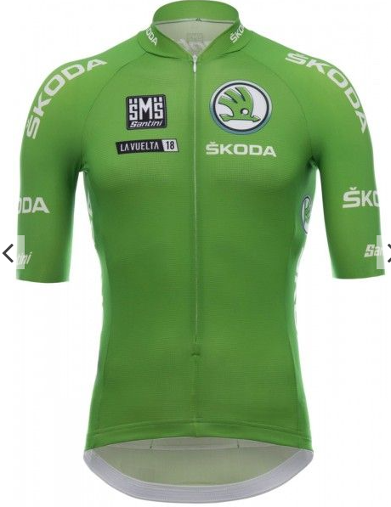
Inmiddels zijn we tot 3/4e deel van Het Groene Truiklassement gevorderd.
De meeste sprintetappes zijn achter de rug, of toch in ieder geval die etappes die voor dit klassement meetellen.

Alleen de etappes van van komende donderdag en volgende week zondag tellen hier nog in mee.
Laten we eens even een beeld geven.

De nummer 72 in de tussenstand heeft 146 puntjes in 6 etappes gehaald, dat staat in schril contrast met de koploper die in de eerste etappe voor het bergklassement al 158 punten had……
We kunnen dus wel vaststellen dat Liesbeth het Groene Trui-klassement niet gaat winnen nu ze nog niet van die 72e plaats (‘laatste plaats’ staat zo sneu…..) af is. Maar je kunt nu eenmaal niet op alle vlakken even goed zijn hè Liesbeth..?

Degenen die virtueel in de prijzen vallen zijn op plaats 5: Johan Mathijssen met 503 punten. Mark Alberti, koploper in het VUELTA-spel bij Sjaak van den Berg, staat op plaats 4 met 523 punten.
Op het ‘Groene Trui’-podium staan momenteel:
Onze huidige Rode Trui-ddrager Piet Vermeulen. Piet heeft 529 punten. Een plaatsje daarboven staat Roger Withagen met 547 punten. Hier is Roger dus wel de runner-up en zeker niet klansloos voor de winst in de Groene Trui.

Maar vooralsnog moet Roger Henny van der Lee voor zich dulden, Henny staat op kop met 557 punten.

Hoe je er verder zelf voor staat; kijk hieronder maar eens naar de totaal-tussenstand t/m etappe 12.

Stand ‘Groene Trui’-klassement na 6 van de 8 etappes:

Stand 'Groene Trui' in El Juego Vuelta na Etappe 12
 | Naam | Et. 3 | Et. 5 | Et. 6 | Et. 8 | Et. 10 | Et. 12 | Totaal
1 | Henny vd Lee | 158 | 0 | 149 | 103 | 142 | 5 | 557
2 | Roger Withagen | 151 | 0 | 137 | 125 | 109 | 25 | 547
3 | Piet Vermeulen | 123 | 19 | 138 | 144 | 100 | 5 | 529
4 | Mark Alberti | 123 | 19 | 126 | 133 | 105 | 17 | 523
5 | Johan Mathijssen | 123 | 0 | 118 | 133 | 91 | 38 | 503
6 | Erik vd Lee | 123 | 19 | 118 | 141 | 91 | 5 | 497
 | Casper Pruijn | 123 | 9 | 115 | 123 | 94 | 33 | 497
8 | Marc Nuijten | 123 | 0 | 120 | 142 | 91 | 16 | 492
9 | Anton van Schaik | 129 | 0 | 118 | 124 | 112 | 5 | 488
 | Robert Reuvers | 119 | 19 | 120 | 138 | 91 | 1 | 488
11 | Frank Linssen | 125 | 0 | 138 | 106 | 106 | 12 | 487
12 | Broers van Hoven | 123 | 0 | 120 | 142 | 91 | 5 | 481
13 | Marina Hoogerwerf | 123 | 0 | 120 | 125 | 96 | 16 | 480
14 | Nick Orlando | 112 | 19 | 97 | 127 | 104 | 20 | 479
15 | Coen Pijpers | 123 | 0 | 120 | 125 | 96 | 5 | 469
16 | Teun van Ginderen | 121 | 0 | 111 | 112 | 112 | 5 | 461
17 | Ronald Withagen | 106 | 0 | 100 | 134 | 83 | 34 | 457
18 | Tommie Withagen | 103 | 19 | 124 | 114 | 73 | 22 | 455
19 | John Verbraeken | 115 | 31 | 101 | 102 | 83 | 22 | 454
20 | John vd Poel | 115 | 11 | 111 | 117 | 91 | 5 | 450
21 | Harm Rieske | 115 | 0 | 111 | 117 | 96 | 5 | 444
22 | Willy van As | 104 | 19 | 95 | 112 | 73 | 34 | 437
23 | Stan Hoogerwerf | 106 | 0 | 100 | 142 | 83 | 5 | 436
24 | Lucien Klerkx | 104 | 19 | 110 | 109 | 73 | 17 | 432
25 | Niels van Elzakker | 104 | 19 | 113 | 108 | 82 | 5 | 431
26 | Jack Suijkerbuijk | 100 | 19 | 95 | 120 | 73 | 22 | 429
27 | Robert Janssens | 104 | 19 | 105 | 110 | 73 | 17 | 428
28 | Jos Janssen | 106 | 18 | 115 | 94 | 86 | 1 | 420
29 | Michael de Raaff | 114 | 11 | 101 | 96 | 92 | 5 | 419
30 | Mark Almekinders | 93 | 19 | 95 | 109 | 80 | 19 | 415
31 | Jacques Tempelaars | 104 | 0 | 110 | 126 | 73 | 1 | 414
 | Rob van Haperen | 104 | 0 | 110 | 126 | 73 | 1 | 414
33 | Jos Bogers | 108 | 19 | 96 | 113 | 76 | 1 | 413
34 | Stef Mol | 108 | 0 | 99 | 101 | 76 | 25 | 409
35 | Nico Hoogerwerf | 87 | 19 | 90 | 126 | 65 | 20 | 407
36 | Roger Groffen | 104 | 0 | 110 | 98 | 73 | 20 | 405
37 | René vd Bogaert | 106 | 11 | 94 | 100 | 92 | 1 | 404
38 | Jim vd Bogaert | 108 | 11 | 101 | 102 | 76 | 5 | 403
39 | Sander Kerstens | 104 | 0 | 110 | 109 | 73 | 5 | 401
 | Peter Palinckx | 108 | 19 | 96 | 82 | 76 | 20 | 401
41 | Davey van Puyvelde | 94 | 0 | 81 | 119 | 73 | 33 | 400
42 | Niek Iversen | 91 | 19 | 79 | 125 | 62 | 17 | 393
43 | Corné Lodiers | 84 | 22 | 84 | 99 | 81 | 20 | 390
44 | Peter Hussaarts | 96 | 0 | 101 | 101 | 73 | 17 | 388
45 | Jules Theuns | 91 | 19 | 81 | 107 | 68 | 20 | 386
46 | Jan van Dun | 97 | 12 | 79 | 79 | 114 | 4 | 385
47 | Erik Goossens | 91 | 0 | 81 | 124 | 73 | 16 | 385
48 | Erik Roest | 108 | 0 | 98 | 97 | 76 | 5 | 384
 | Stefan van der Sanden | 108 | 0 | 98 | 97 | 76 | 5 | 384
50 | Martijn vd Berg | 94 | 0 | 83 | 117 | 78 | 5 | 377
 | Kees van Tiggelen | 87 | 31 | 101 | 81 | 73 | 4 | 377
52 | Sjaak vd Berg | 95 | 0 | 91 | 108 | 74 | 5 | 373
53 | Linda Rieske | 91 | 19 | 81 | 107 | 68 | 5 | 371
54 | Richard Slabbekoorn | 89 | 23 | 103 | 85 | 58 | 5 | 363
55 | Jac Borremans | 90 | 21 | 86 | 82 | 58 | 19 | 356
56 | Arthur vd Goor | 88 | 0 | 101 | 68 | 72 | 22 | 351
57 | Alexander de Vos | 89 | 4 | 88 | 81 | 58 | 7 | 327
58 | Frank Dingemans | 72 | 19 | 71 | 108 | 50 | 5 | 325
59 | Max van Elzakker | 81 | 0 | 84 | 84 | 58 | 17 | 324
60 | Rinze Russchen | 80 | 14 | 76 | 70 | 58 | 22 | 320
61 | Rien Brans | 77 | 0 | 71 | 80 | 52 | 32 | 312
62 | John Kerstens | 82 | 0 | 78 | 77 | 68 | 4 | 309
63 | Peter Adriaansen | 63 | 19 | 71 | 88 | 50 | 15 | 306
 | Adrie van Overveld | 76 | 0 | 75 | 91 | 47 | 17 | 306
65 | Perry Clarijs | 72 | 11 | 81 | 71 | 58 | 10 | 303
66 | Jan Schuurbiers | 76 | 0 | 75 | 91 | 47 | 5 | 294
67 | Johan de Bruyn | 55 | 0 | 75 | 80 | 50 | 32 | 292
68 | Robbert Klaassen | 64 | 19 | 64 | 84 | 50 | 1 | 282
69 | Peter Kwaaitaal | 45 | 19 | 56 | 106 | 34 | 16 | 276
70 | Marc Augustijn | 52 | 19 | 53 | 91 | 30 | 20 | 265
71 | Adrie van den Eijnden | 12 | 17 | 39 | 52 | 0 | 32 | 152
72 | Liesbeth Clarijs | 13 | 19 | 18 | 60 | 0 | 36 | 146

Voorbeschouwing voor vandaag etappe 14:

Vandaag toch weer lekker een profieleke.

We gaan vanmiddag onderweg naar Les Praeres. En dat wordt weer veel klimwerk. 1 berg van 3e categorie, 1 van 2e categorie en 3 bergen van 1e categorie.
Les Praeres, de slotklim, is een nieuwe klim, nog nooit eerder in La Vuelta bedwongen……

De bergen die we vandaag te doen hebben zijn:
Na 60 kilometer : Puerto de San Isidro 11 kilometer, stijging gemiddeld 3%
Na 92 kilometer : Alto de la Colladona 5,3 kilometer, stijging gemiddeld 8,1%
Na 127 kilometer : Alto de la Mozqueta 6,5 kilometer, stijging gemiddeld 8,7%
Na 150 kilometer : Alto de la Los Lobos 5,3 kilometer, stijging gemiddeld 6,4%
Na 171 kilometer : Alto Les Praeres (slotklim) 4 kilometer, stijging gemiddeld 12,5%

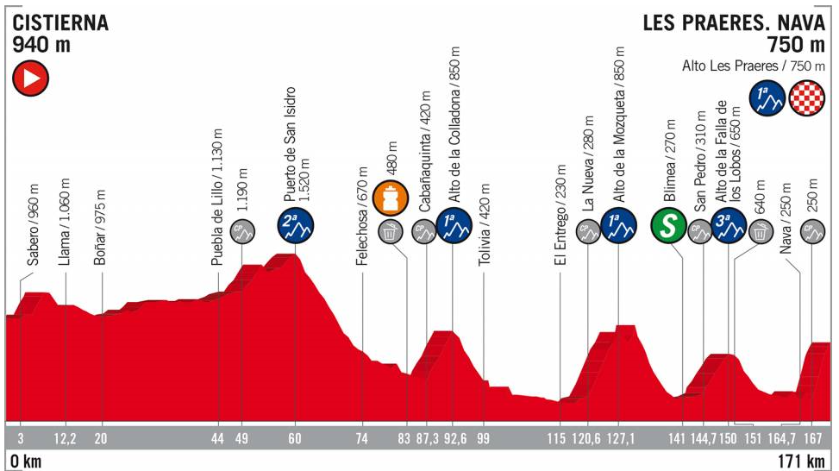

De renners kunnen dus flink aan de bak.
Felix is benieuwd of het Algemeen Klassement nog hetzelfde zal zijn als aan het begin van de etappe….., hij denkt van niet

We stappen om vijf vóór één op de fiets in Cistierna.
De finish op Les Praeres is tussen half 6 en kwart vóór 6 gepland.

Veel kijkplezier en een fijne zaterdag alvast!!

Hasta mañana!!

